Министерство общего и профессионального образованияСвердловской области
Государственное бюджетное профессиональное образовательное учреждениеСвердловской области
«Камышловский педагогический колледж»

«Развиваемся, исследуя»
Сборник игр-исследований

Камышлов, 2019
Сборник игр-исследований, направленных на развитие познавательного интереса детей старшего дошкольного возраста «Развиваемся, исследуя» / сост. А.А. Богук. Камышлов: ГБПОУ СО «Камышловский педагогический колледж», 2019.
Руководитель: А.И. Штыркина, преподаватель педагогических дисциплин ГБПОУ СО «Камышловский педагогический колледж».
Рецензенты: А.В. Якимова, преподаватель психологических дисциплин ГБПОУ СО «Камышловский педагогический колледж». Н.А. Дубовицкая, старший воспитатель «Детский сад № 8 «Берёзка».
В данном сборнике представлены игры-исследования для успешного развития у воспитанников старшего дошкольного возраста познавательного интереса. Данный сборник игр-исследований адресован педагогам ДОО, студентам педагогических специальностей для проведения данных игр в процессе организации совместной деятельности с детьми, во время организации режимных моментов и на прогулке. Может быть рекомендован родителям с целью совместного проведения игр-исследований, а также будет полезен студентам педагогических специальностей.

© ГБПОУ СО «Камышловский педагогический колледж», 2019.

Содержание
Пояснительная записка …………………………………………………………………..4
Раздел 1. Дидактические игры-исследования
- «Летающие семена» …………………………………………………...7
- «Солнечные зайчики» ………………………………………………....8
- «Песочное тесто» ……………………………………………………...9
- «Замерзание воды» …………………………......................................10
- «Радуга» ………………………………………………………………11
Раздел 2. Сюжетно-ролевые игры-исследования
- «Исследователи» ……………………………………………………..13
- «Мореплаватели» …………………………………………………….14
- «Задание от Деда Мороза» ………………………………………….15
- «Весёлые кораблики» ………………………………………………..16
- «Постираем бельё» ………………………..........................................17
Список литературы ……………………………………………………………………..18

Пояснительная записка

В связи с модернизацией системы российского образования изменяются подходы к изучению явлений и процессов, непосредственно связанных с развитием личности самого человека. Это, в конечном счете, и определило перенос акцентов с целостного развития человека на поиск путей, обеспечивающих формирование его активного отношения к окружающей действительности. Именно сегодня интерес к проблематике развития познавательной активности все больше проявляется на всех уровнях, связанных непосредственно с формированием человеческой личности, становясь определяющей тенденцией развития человека нового поколения.
Данное положение подкрепляется содержанием нормативных документов дошкольного образования.
Перед дошкольной образовательной организацией поставлена цель - добиться того, чтобы каждый ребенок вырос не только сознательным членом общества, не только здоровым и крепким, но и инициативным, думающим, способным на творческий подход в любой деятельности. На это указывается в ст. 48 ФЗ «Об образовании в РФ».
Исходя из задач Федерального государственного образовательного стандарта дошкольного образования (далее – ФГОС ДО), в центре внимания педагогов должна быть ориентация образовательного процесса на познавательные возможности дошкольника и на их реализацию.
В программе «От рождения до школы» под редакцией Н.Е. Вераксы подчеркивается, что в дошкольном возрасте познавательное развитие предполагает развитие интересов детей, любознательности и познавательной мотивации; формирование познавательных действий, становление сознания; развитие воображения и творческой активности.
Развитие у дошкольников познавательных процессов является одной из актуальных проблем, так как степень их сформированности влияет на результативность процесса их социализации, развития личности в целом, а также познавательный интерес является предпосылкой формирования учебной деятельности, что особо актуально для детей старшего дошкольного возраста.
Значительными возможностями для развития познавательного интереса детей старшего дошкольного возраста обладают игры-исследования.
Развитие познавательного интереса в первую очередь происходит через исследовательскую деятельность.Так как ведущим видом деятельности ребенка-дошкольника является игра, то продуктивнее всего будет развитие познавательных интересов именно через игру с элементами исследовательской деятельности. Такая форма развития познавательных интересов будет актуальна и современна в наши дни.Можно сказать, что игра-исследование – это разновидность игры, в которой ребёнок приобретает новые знания, опыт.
Для более удобного пользования такими играми нами был разработан сборник игр-исследований, так как сборник - книга, в которой собраны какие-нибудь произведения, материалы, документы (Толковый словарь С.И. Ожегова).
Сборник очень удобен в использовании, ведь он подразумевает под собой сбор каких-либо материалов на одну тематику, в данном случае игр-исследований. Ещё одним плюсом сборника является чёткая систематизация собранных материалов.
Данный сборник игр-исследований будет полезен для воспитателей детского сада, студентов педагогических специальностей и, конечно, родителям для использования дома.
Цель сборника: оказание методической поддержки воспитателям, совершенствование их профессиональной компетентности по вопросам использования игр-исследований, направленных на развитие познавательного интереса детей старшего дошкольного возраста.
Задачи сборника:
- разработать игры-исследования, направленные на развитие познавательного интереса детей старшего дошкольного возраста.
- систематизировать игры-исследования, направленные на развитие познавательного интереса детей старшего дошкольного возраста.
- оформить сборник игр-исследований, направленных на развитие познавательного интереса детей старшего дошкольного возраста.

Методические рекомендации по использованию сборника игр-исследований «Развиваемся, исследуя»

Данный сборник очень прост и удобен в использовании. Игры систематизированы по двум разделам – дидактические игры-исследования и сюжетно-ролевые игры-исследования. Любой желающий может использовать эти игры как в непосредственно-образовательной деятельности, так и в режимных моментах.
У каждой игры различные условия проведения: некоторые предназначены для проведения только на улице или только в помещении, но есть и такие игры, которые адаптированы как для проведения на улице, так и в помещении.
Также стоит отметить, что для проведения данных игр-исследований не требуется больших затрат и усилий, всё оборудование для них находится в свободном доступе.
Сборник игр-исследований «Развиваемся, исследуя» - незаконченный сборник, так как планируется корректировать его, разрабатывать и дополнять новыми игра-исследованиями.

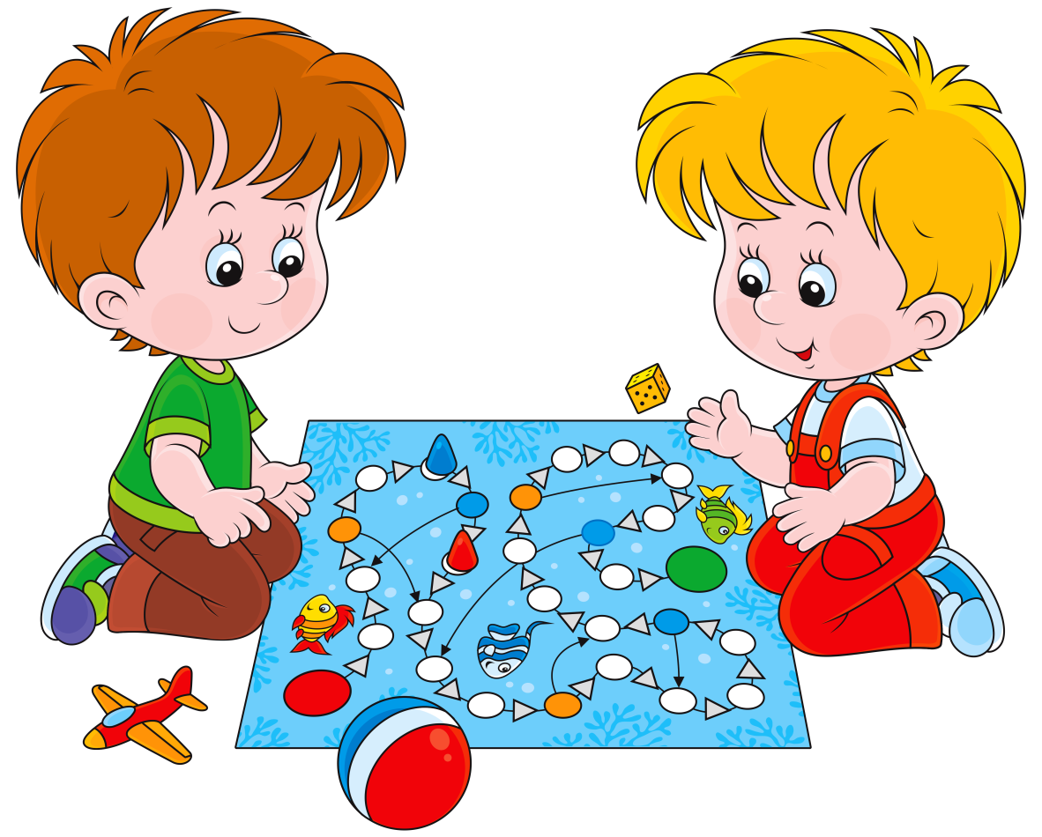

Раздел 1. Дидактические игры-исследования

- «Летающие семена»
Педагогическая цель: научить детей определять особенности семян, влияющие на длительность полёта.
Игровая цель: найти лучший «вертолёт».
Исследовательская цель: сравнить «летательные» возможности различных семян.
Оборудование: семена клёна, фасоли, гороха, берёзы, ольхи, подсолнечника.
Особенности организации и проведения: игра проводится на улице.
Правила игры:
1. В одну руку ребёнок должен взять «летающее» семя, а в другую – «нелетающее».
2. Руки нужно поднять как можно выше.
3. Семена не нужно бросать, их нужно плавно выпустить из руки.
4. Семена выпускаются из рук одновременно.
5. Можно играть в парах: тогда один ребенок держит «летающие» семена, в другой – «нелетающие».
Игровая ситуация: сказочным человечкам нужно добраться до своего дома, но попасть туда они смогут только на вертолёте. Помоги человечкам. Из двух семян выбери то, которое лучше летает. Оно сможет послужить вертолётом для сказочных человечков, и они смогут попасть домой.Необходимо выбрать лучший «вертолёт».
Ход игры: ребёнку (или двум детям) даётся «летающее» и «нелетающее» семя. Ребёнок (дети) должен(ны) поднять руки как можно выше и плавно выпустить смена из рук. Затем нужно понаблюдать, какое семя летит лучше. Это семя и будет «вертолётом» для сказочных человечков. Попросите ребёнка (детей) объяснить, почему одни семена летят далеко и быстро, а другие не могут лететь вообще. Также необходимо выбрать лучший «вертолёт».
Вывод:семена имеют различные приспособления для полета, «летающие» семена имеют крылышки, поэтому они летят далеко и быстро, в отличие от «нелетающих», которые не имеют таких приспособлений.
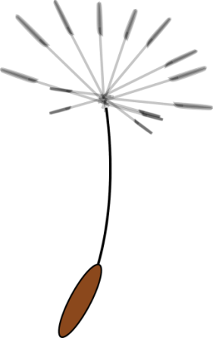

- «Солнечные зайчики»
Педагогическая цель: показать на примере, как можно многократно отразить свет и изображение предмета. Развивать познавательную активность детей в процессе проведения опытов.
Игровая цель: с помощью зеркала узнать, как получается солнечный зайчик.
Исследовательская цель:узнать, как можно отразить свет с помощью зеркала.
Оборудование: зеркала.
Особенности организации и проведения: игра может проводиться как на улице, так и в помещении. Проводить такую игру нужно обязательно в солнечный день.
Правила игры:
1. Зеркалом нужно пользоваться аккуратно, крепко держать его в руке.
2. Не направлять солнечного «зайчика» в глаза другим людям.
3. Направлять «зайчика» лучше всего на стену.
Игровая ситуация: ребята, все вы, наверное, не раз видели солнечных «зайчиков»? А хотели бы вы узнать, как и откуда они берутся?
Ход игры: в солнечный день дети рассматривают солнечный «зайчик». Под солнечными лучами направляют зеркало на стену. Как образуется «зайчик»? Что произойдет, если в том месте на стене, куда попал «солнечный зайчик», поставить еще одно зеркало? Подставляют ещё одно зеркало.
Вывод: солнечный «зайчик» получается путём отражения света в зеркале. Если на том месте, куда попал «зайчик», поставить еще одно зеркало, то он отразится ещё раз.

- «Песочное тесто»
Педагогическая цель: познакомить со свойствами песка. Способствовать формированию у детей познавательного интереса, развивать наблюдательность, мыслительную деятельность.
Игровая цель: узнать, из какого песка - сухого или мокрого – будут лучше получаться торты и пирожные.
Исследовательская цель:сравнить, из какого песка лучше лепить - из сухого или из мокрого.
Оборудование: песок; формочки; вода.
Особенности организации и проведения: игра проводится на улице. В эту игру преимущественно играют девочки.
Правила игры:
1. Сначала работаем с сухим песком, и только потом с мокрым.
2. Песок нельзя бросать и рассыпать по ветру.
3. Обязательно пользоваться формочками.
Игровая ситуация: девочки, все вы любите стряпать из песка. Как вы думаете, из какого песка – сухого или мокрого – будут получаться самые лучшие тортики и пирожные? Давайте мы с вами это и проверим.
Ход игры: засыпать сухой песок в формочку и перевернуть, что получится? Просыпать песок струйкой на ладонь. Затем песок намочить и проделать те же операции. Мокрый песок может принимать любую форму, пока не высохнет. Когда песок намокает, воздух между песчинками исчезает, и они слипаются.

- «Замерзание воды»
Педагогическая цель: закреплять знания детей о свойствах воды. Воспитывать познавательный интерес к миру природы.
Игровая цель: узнать, при каких условиях замерзает вода.
Исследовательская цель:понаблюдать и узнать процесс замерзания воды.
Оборудование: ёмкость с водой.
Особенности организации и проведения: игра проводится в 2 этапа – беседа о воде в помещении и вынос ёмкости с водой на улицу, а также обсуждение результатов после того, как замерзнет вода.
Правила игры:
1. Нельзя брызгаться водой.
2. Обсуждать результаты нужно только после полного замерзания воды.
Игровая ситуация: ребята, волшебница Зима опять пришла к нам в гости, и она предлагает вам провести интересный опыт с водой.
Ход игры: налить воду в ёмкость. Вынести на холод. Ждать, пока вода замерзнет.
Вывод:вода замерзает при низкой температуре.

- «Радуга»
Педагогическая цель: познакомить с радугой как природным явлением. Воспитывать познавательный интерес к миру природы.
Игровая цель: научиться создавать радугу с помощью таза с водой и зеркала.
Исследовательская цель:получить представления о том, как образуется радуга.
Оборудование: таз с водой; зеркало.
Особенности организации и проведения: игра проводится в помещении.
Правила игры:
1. Зеркало нужно поставить в воду под небольшим углом.
2. Водой не брызгаться, относиться к ней бережно.
Игровая ситуация: ребята, все же вы видели радугу. А когда она появляется? Правильно, после дождя. Хотели бы вы научиться создавать радугу сами? Тогда сейчас мы этому поучимся.
Ход игры: видели ли вы когда-нибудь радугу после дождя? А хотите посмотреть на радугу прямо сейчас? Воспитатель ставит зеркало в воду под небольшим углом. Ловит зеркалом солнечные лучи и направляет их на стену. Поворачивает зеркало до тех пор, пока не появится радуга на стене. Как вы думаете, почему мы смогли сделать радугу?
Вывод: вода играет роль призмы, разлагающей белый цвет на его составляющие.

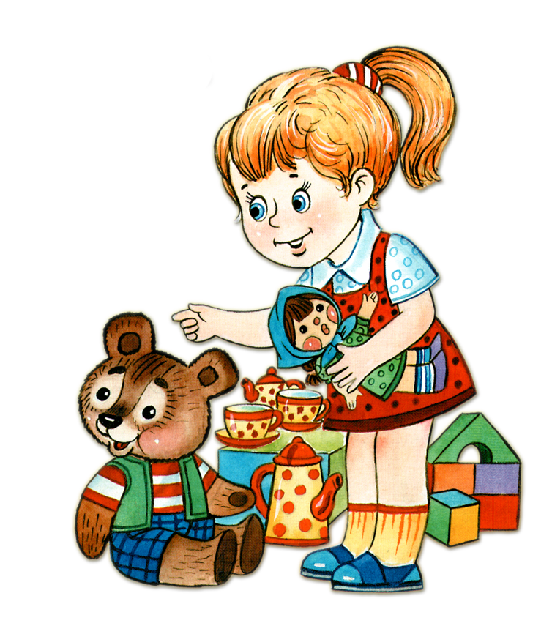

Раздел 2. Сюжетно-ролевые игры-исследования

- «Исследователи»
Педагогическая цель: формировать представления детей о важности воды для жизни и роста растений.
Игровая цель: с помощью опыта узнать, что произойдет с растениями, если исчезнет вода.
Исследовательская цель:узнать о свойствах воды и почему она так необходима растениям.
Роли: руководитель лаборатории, ученые-исследователи.
Оборудование: ваза с водой, живые цветы, пустой стакан.
Особенности организации и проведения: игра займет длительное время, так как нужно будет подождать, пока цветок, оставшийся без воды, не изменит свой внешний вид.
Правила игры:
1. Из букета нужно достать только один цветок, который останется без воды.
2. Не доставать оставшийся букет из воды.
3. Сравнивать цветы нужно только после того, как цветок без воды проявит первые признаки увядания.
Игровая ситуация: ребята, сегодня вы исследователи. Представьте, что во всем мире исчезла вода, что тогда произойдет с растениями? Почему вода необходима растениям? Вам нужно исследовать этот вопрос.
Ход игры: из букета живых цветов нужно выбрать один и поставить его в стакан без воды. Через некоторое время попросить детей сравнить цветок, оставшийся без воды, и цветы в вазе с водой: чем они отличаются? Почему это произошло?
Вывод: вода необходима растениям, без нее они погибают.

- Сюжетно-ролевая игра «Мореплаватели»
Педагогическая цель: доказать, что ветер - это движение воздуха. Развивать познавательную активность в процессе экспериментирования, расширять знания о воздухе.
Игровая цель: выяснить, каково влияние ветра на парусный корабль.
Исследовательская цель: выяснить, как ветер влияет на движение корабля.
Роли: мореплаватели.
Оборудование: парусные кораблики; таз с водой.
Особенности организации и проведения: игра обязательно проводится в помещении.
Правила игры:
1. Водой нельзя брызгаться и баловаться.
2. Корабль на воду нужно ставить аккуратно, чтобы он не утонул.
3. У столов нужно стоять красиво, не толкаться.
4. Обязательно использование фартуков.
Игровая ситуация: ребята, вы бы хотели побыть мореплавателями? Мореплаватели очень отважны. Они должны быть уверены, что их судно их не подведет. Поэтому нам с вами предстоит выяснить: как ветер влияет на движение корабля.
Ход игры: дети делают парусные кораблики. Опускают их в емкость с водой. Дети дуют на паруса, кораблики плывут. Что происходит с корабликом, если нет ветра? А если ветер очень сильный?
Вывод: ветер – это движение воздуха. Поэтому, когда ветра нет, корабли либо не плывет, либо плывет очень тихо. А если очень сильный ветер поднимется, то корабль, подняв паруса, поплывёт вперёд.
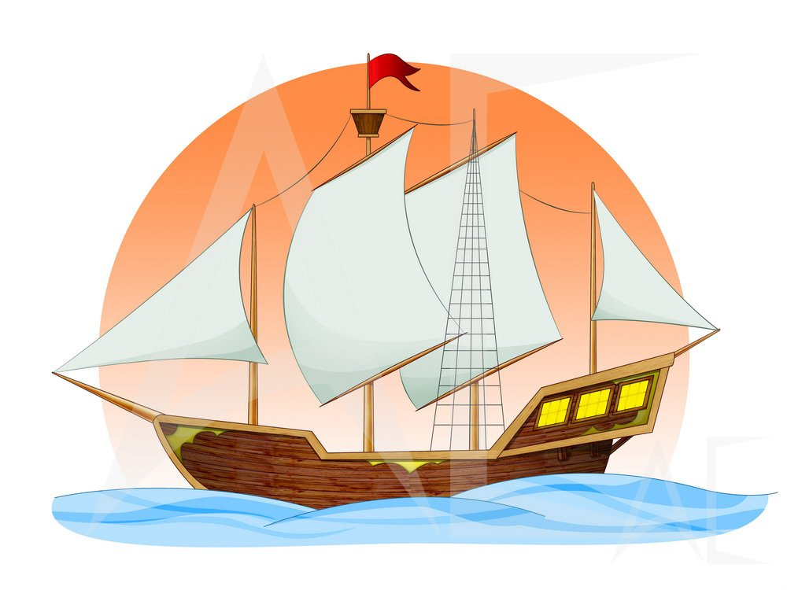

- Сюжетно-ролевая игра «Задание от Деда Мороза»
Педагогическая цель: познакомить детей со свойствами снега. Воспитывать интерес к экспериментальной деятельности, любовь к природе. Продолжать развивать логическое мышление, воображение.
Игровая цель: выполнить задание от Деда Мороза – узнать, при каких условиях тает снег.
Исследовательская цель: получить представления о свойстве снега таять в тепле.
Роли: помощники Деда Мороза.
Оборудование: баночка со снегом.
Особенности организации и проведения: игра проводится в 2 этапа – сбор снега на улице во время прогулки и наблюдение за ним в группе.
Правила игры:
1. Снег нужно обязательно положить в баночку.
2. По приходу в группу сразу поставить снег в теплое место.
3. Снег нельзя кушать и пробовать на вкус.
4. Начинать подведение итогов тогда, когда снег еще не до конца растаял, чтобы дети видели, как он тает.
Игровая ситуация: ребята, Дед Мороз прислал мне интересное задание для вас. Он предлагает вам стать его помощниками и выполнить это задание.
Ход игры: набрать на прогулке вместе с детьми снег в стеклянную баночку. Принести в группу и поставить в теплое место. Снег растает, образуется вода. Обратить внимание детей на то, что вода грязная.
Вывод: снег под действием температуры тает, превращаясь в воду.

- «Весёлые кораблики»
Педагогическая цель: учить отмечать различные свойства предметов. Развивать познавательную активность детей в процессе проведения опытов.
Игровая цель: узнать, корабль, сделанный из какого материала, будет лучше держаться на воде.
Исследовательская цель:сравнить деревянные брусочки, палочки, металлические пластины, бумажные кораблики и выяснить, какой из них плавает лучше.
Роли: капитаны морских кораблей.
Оборудование: небольшие предметы из различных материалов.
Особенности организации и проведения: игра проводится в помещении.
Правила игры:
1. Каждый ребенок должен попробовать на воде несколько видов материала.
2. С водой нужно работать осторожно.
3. Обязательно наличие фартуков.
4. Материал на воду ставим аккуратно.
Игровая ситуация: ребята, представьте, что вы все капитаны кораблей.
И вам необходимо построить судно, но вы не знаете, какой материал подойдет для этого лучше. Давайте проверим, какой же материал подойдет.
Ход игры: воспитатель вместе с детьми опускает в воду предметы, сделанные из разных материалов (деревянные брусочки, палочки, металлические пластины, бумажные кораблики). Понаблюдать, какие предметы тонут, а какие остаются на плаву.
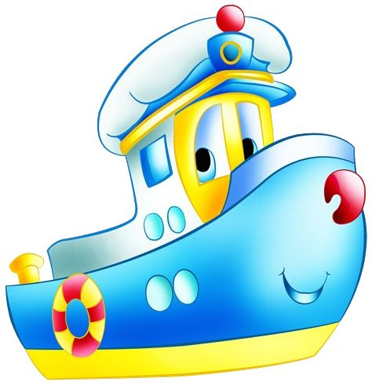Вывод: не все предметы плавают, все зависит от материала, из которого они сделаны.

- Сюжетно-ролевая игра «Постираем бельё»
Педагогическая цель: наблюдать за способностью солнца нагревать предметы. Развивать любознательность, расширять кругозор. Учить детей делать выводы.
Игровая цель: проверить, где быстрее сохнет белье – на солнечной стороне или в тени.
Исследовательская цель: сравнить, где лучше сохнет белье – на солнце или в тени, определить, при каких условиях лучше испаряется вода.
Роли: помощники младшего воспитателя.
Оборудование: кукольное бельё; таз с водой.
Особенности организации и проведения: игра проводится в 2 этапа – стирка белья в помещении и развешивание белья на улице.
Правила игры:
1. Обязательно используем фартук.
2. Водой нельзя брызгаться.
3. Белье нужно стирать аккуратно над тазиком.
Игровая ситуация: ребята, а вы помогаете дома маме стирать белье? Давайте сегодня превратимся в помощников младшего воспитателя и поможем ей постирать кукольное белье. И заодно проверим, где оно будет быстрее сохнуть – на солнце или в тени.
Ход игры: повесить на солнечном участке и в тени выстиранное кукольное белье, понаблюдать, как за время прогулки оно высохнет.
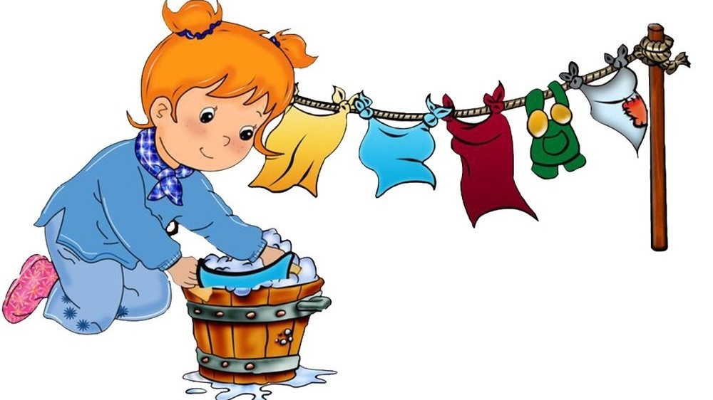Вывод: белье сохнет быстрее на солнце, так как солнце нагревает предметы.

Список литературы
- Короткова Н.А. Познавательно-исследовательская деятельность старших дошкольников //Ребенок в детском саду. 2003.№3. С.4-12.
- От рождения до школы. Основная общеобразовательная программа дошкольного образования / Под ред. Н.Е. Вераксы, Т.С. Комаровой, М.А. Васильевой. – М.: Мозаика-Синтез, 2010.
- Толковый словарь С.И. Ожегова.
- Федеральный государственный образовательный стандарт дошкольного образования от 17.10.2013 № 1155.
- Федеральный закон от 29 декабря 2012 г. № 273-ФЗ «Об образовании в Российской Федерации».

